VÝZKUMNÝ ÚSTAV ROSTLINNÉ VÝROBY v.v.i.

**Drnovská 507**

**161 06 Praha 6-Ruzyně**

**telefon: 233 022 111**

IČO: 00027006 DIČ: CZ00027006

Objednávka číslo OB-2024-00001138

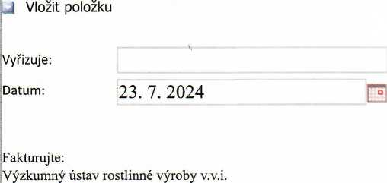

Drnovská 507 161 06 Praha 6

Dodavatel 23.07.2024 Číslo objednávky uvádějte na faktuře, jinak nebude faktura proplacena

|  |  |  |  |
| --- | --- | --- | --- |
| Agromak nd  i  1  s | | | |
| **Položka** | Mnozstvi Jednotka | **Popis** | **Cena**  (včetně DPH) |

|  |  |  |  |
| --- | --- | --- | --- |
| oprava řízení Kubota |  | Jiné | oprava řízení Kubota |
|  | | |  |

:

69200

IČO: 00027006 DIČ: CZ 00027006 Bank.spojení: 25635061/0100